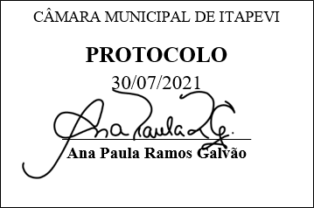
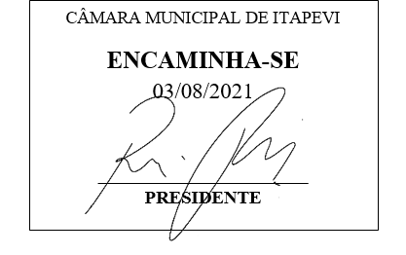
INDICAÇÃO nº 1624/2021
Súmula: Solicita providências do Executivo junto a Secretaria Municipal de Infraestrutura e Serviços Urbanos, aos cuidados do Sr. Marcos de Oliveira Anjos para que realize recapeamento do asfalto na Rua Erotides de Freitas em frente ao nº132, – Cidade Saúde – neste Município.
INDICO à Mesa, na forma regimental vigente, que seja oficiado ao Excelentíssimo Igor Soares Prefeito Municipal, junto a Secretaria de Infraestrutura e Serviços Urbanos, para que realize recapeamento do asfalto na Rua Erotides de Freitas, em frente ao nº132 – Cidade Saúde, neste Município.

JUSTIFICATIVA
Senhor Presidente,
Senhores Vereadores,
Senhoras Vereadoras.

Moradores nos procuraram solicitando ajuda neste problema, estão insatisfeitos com o estado da rua em questão, pois a mesma encontra se com o asfalto em péssimo estado, assim podendo piorar cada vez mais e ocasionar risco a população que transitam no local. A melhoria é voltada para melhores condições de tráfego e em especial a evitar ocorrência de acidentes.
Tendo em vista que esta rua se tornou bastante movimentada com passagem de ônibus, ambulâncias e veículos pesados que circulam no local. O reparo se faz necessário e tendo esta conceituada secretaria trabalhado para que a cidade se desenvolva cada dia mais, pedimos que a manutenção seja incluída no cronograma do município.
Sem mais para o momento, solicitamos a análise e inclusão do pedido no cronograma desta competente Secretaria.

Sala das Sessões Bemvindo Moreira Nery, 29 de junho de 2021.
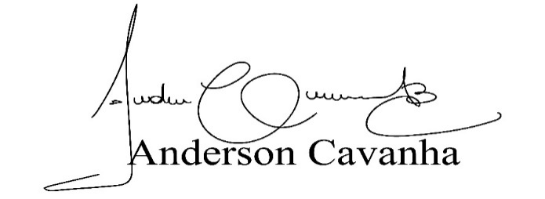
(Bruxão Cavanha – PL)
Vereador

